Подростка важно понять: проблемы самооценки в
подростковом возрасте
Самооценка подростка выступает одним из основных и наиболее важных компонентов самосознания человека, который включает в себя собственную оценку своей личности, ее характеристик, совокупности качеств и потенциала. Она отмечается ситуативностью, неустойчивостью и подвержена внешним воздействиям.
Характер самооценки подростков определяет формирование тех или иных качеств личности. Например, адекватный уровень самооценки способствует формированию у подростка уверенности в себе, самокритичности, настойчивости или излишней самоуверенности, не критичности.
Слишком высокая самооценка приводит к переоценке себя и своих возможностей. В результате этого у подростка могут возникнуть необоснованные претензии, зачастую не поддерживаемые окружающими. Имея опыт подобного "отвержения", он может замкнуться в себе, разрушая при этом межличностные отношения.
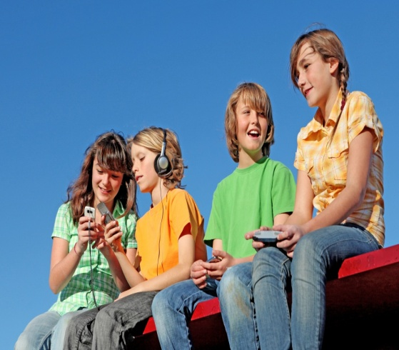
Подростки с низкой самооценкой подвержены к депрессивным установкам. Причем одни исследования выявили, что такая самооценка предшествует депрессивным реакциям или является их причиной, а другие - что депрессивный аффект появляется сначала, а после переходит в низкую самооценку.
Чтобы помочь ребёнку увеличить свою самооценку, взрослые должны следовать таким рекомендациям:
- ни в коем случае не критиковать внешность ребёнка, но обязательно постараться помочь ему в решении проблем;
- родители должны уважать своего ребёнка, прислушиваться к его мнению, не унижать его и разговаривать с подростком на равных;
- подростка нужно постоянно хвалить, но только по делу и конструктивно;
- не стоит сравнивать своего ребёнка с другими детьми, ставить ему кого-то из друзей в пример;
- за внешним видом подростка необходимо тщательно следить: ребёнок должен ходить в чистой одежде, выбрать свой стиль в одежде, родители должны научить подростка правильно сочетать элементы одежды;
- взрослым необходимо помочь подростку достичь успеха в каком-то деле, правильно развивать его скрытые способности и таланты;
- подросток должен уметь говорить «нет», это поможет ему закрепить своё положение в обществе и повысить самооценку.
Перечислим несколько упражнений и приемов, которые могут помочь повысить самооценку подростка:
- аутотренинг. Подросток должен убеждать сам себя в том, что он достоин уважения других людей. Для этого можно напечатать хвалебный текст на большом ватмане и повесить его на стену в детской комнате. Подростку необходимо повторять эти слова ежедневно, утром перед зеркалом и вечером перед сном.
- общение во благо. Неуверенный в себе подросток должен как можно больше общаться с позитивными, излучающими радость людьми. Ему необходимо чаще встречаться с друзьями, которые его любят и ценят таким, каков он есть на самом деле.
- реакция на похвалу. Ребёнка нужно научить правильно воспринимать похвалу и комплименты, отпускаемые в его адрес. На все хвалебные речи ему лучше отвечать коротким «спасибо», но никогда не отрицать сказанную похвалу.
- помощь окружающим. Привести самооценку подростка в норму можно, посещая вместе с ним различные благотворительные акции. Помогая другим людям, ребёнок ощущает свою значимость для общества, его самооценка повышается.
- борьба со страхами. Родители должны помочь девочке или мальчику осознать, что выглядеть смешным – не так уж и страшно. И лучшим способом для этого будет создание игровой модели ситуации, в которой ребёнку нужно будет встретиться со своим страхом. Например, можно предложить подростку поучаствовать в юмористическом спектакле, нарядившись в нелепый и смешной костюм.
Помните, что друзья подростка - это не только сверстники, но и взрослые. У них разные функции и роли, но и те, и другие необходимы подростку. В мире своих друзей он находит образцы для подражания, в реальной практике общения проверяет истинную ценность морально-этических требований, приобретает социальный опыт общения. В отношениях со взрослыми он усваивает образцы "взрослого поведения", постигает внутренний мир взрослого человека. Тот путь, по которому пойдет формирование личности подростка, только на первый взгляд может показаться обусловленным случайными обстоятельствами. У истоков этой "случайности" всегда стоит взрослый, отношения с ним.

